- Biểu đồ gói và biểu đồ thành phần
Hệ thống được triển khai dưới dạng Website bằng công nghệ ASP.NET MVC kết hợp với kiến trúc 3 tầng. Khi đó các lớp thực thể trong mô hình VOPC của mỗi use case trong giai đoạn phân tích được tách thành 2 lớp: 1 lớp chứa các thuộc tính (các lớp này được tổ chức vào gói Entities) và 1 lớp chứa các hành vi thao tác với cơ sở dữ liệu (các lớp này được tổ chức vào gói DAL). Mỗi lớp điều khiển được tách thành 2 lớp: 1 lớp Controller (các lớp này được tổ chức vào 2 gói CusControllers và AdminControllers ) và 1 lớp BUS chứa các nghiệp vụ xử lý và tương tác với lớp cơ sở dữ liệu thông qua lớp ở tầng DAL (các lớp này được tổ chức vào gói BUS). Các lớp giao diện và mã nguồn phía client được tổ chức trong gói CusViews và AdminViews. Các lớp của dự án được tổ chức thành các gói chính như trong hình dưới đây.
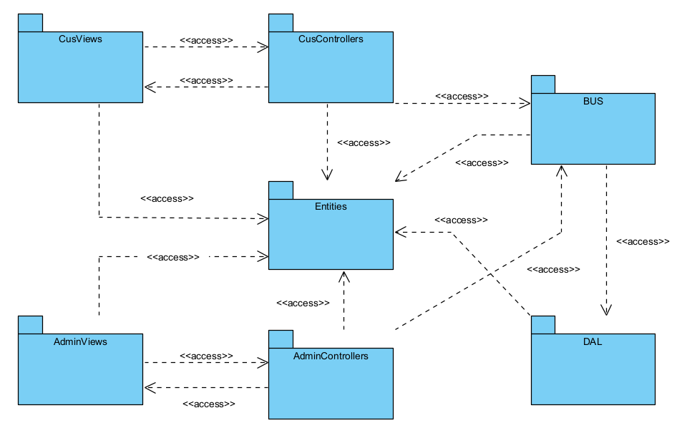
Hình 1: Biểu đồ gói của hệ thống
Các gói Entities, BUS, DAL được triển khai thành các thành phần dữ liệu, các gói Views và Controllers được triển khai thành thành phần mã nguồn có thể thực thi được của hai subsystem dành cho khách hàng và người quản trị như trong hình dưới đây.
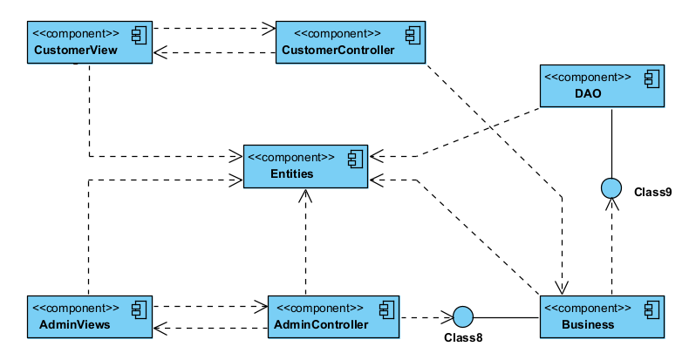
Hình 2: Biểu đồ thành phần của hệ thống
- Biểu đồ triển khai
Dựa trên kiến trúc và giải pháp thiết kế phần mềm xác định các node triển khai của hệ thống bao gồm có các node processor và các node device. Sau đó, chúng ta xác định liên kết giữa các Node. Liên kết giữa các Node là giao thức, cách thức mà các Node trao đổi thông tin với nhau.
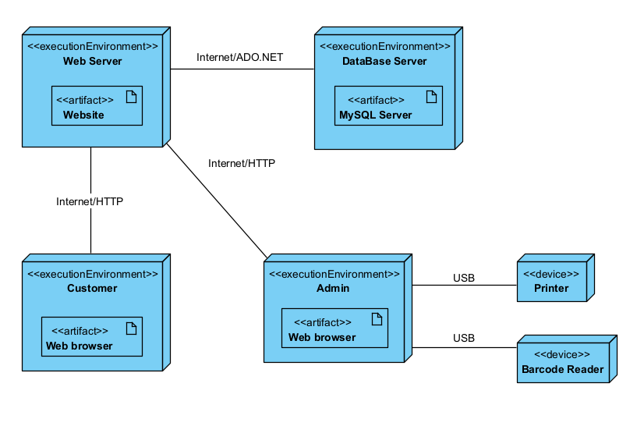
Hình 3: Biểu đồ triển khai của hệ thống
Hình 3 là biểu đồ triển khai của hệ thống. Trong đó Database (MySQL Server) được triển khai trên một DataBase Server, Website được triển khai trên một WebServer. Khác hàng mua hàng dùng máy tính có kết nối mạng Internet để truy cập vào website thông qua trình duyệt web để xem hàng hóa và đặt mua hàng. Người quản trị và nhân viên mua hàng dùng máy tính kết nối mạng Internet để truy cập vào website thông qua trình duyệt web để quản trị nội dung và quản lý hoạt động đặt hàng hoặc nhập hàng. Tại máy người quản trị hoặc nhân viên sẽ có máy in và máy quét mã vạch kết nối với máy tính để in đơn hàng và quét mã sản phẩm.

